XY604 Scheda creata il 31 gennaio 2024
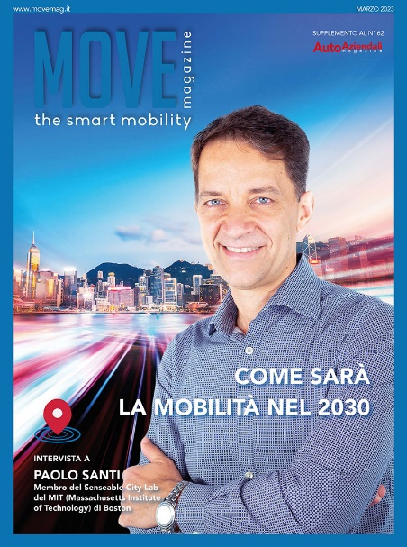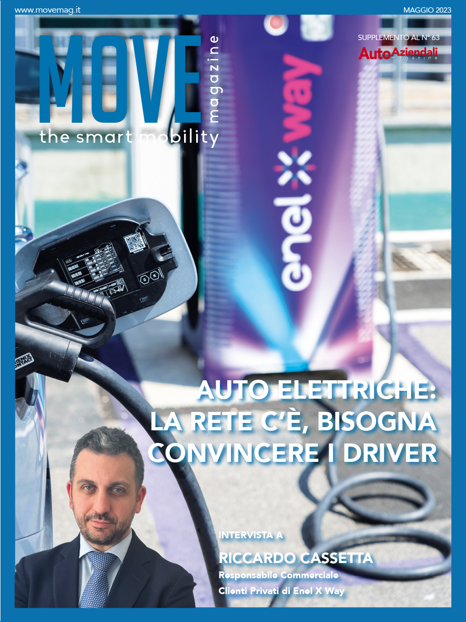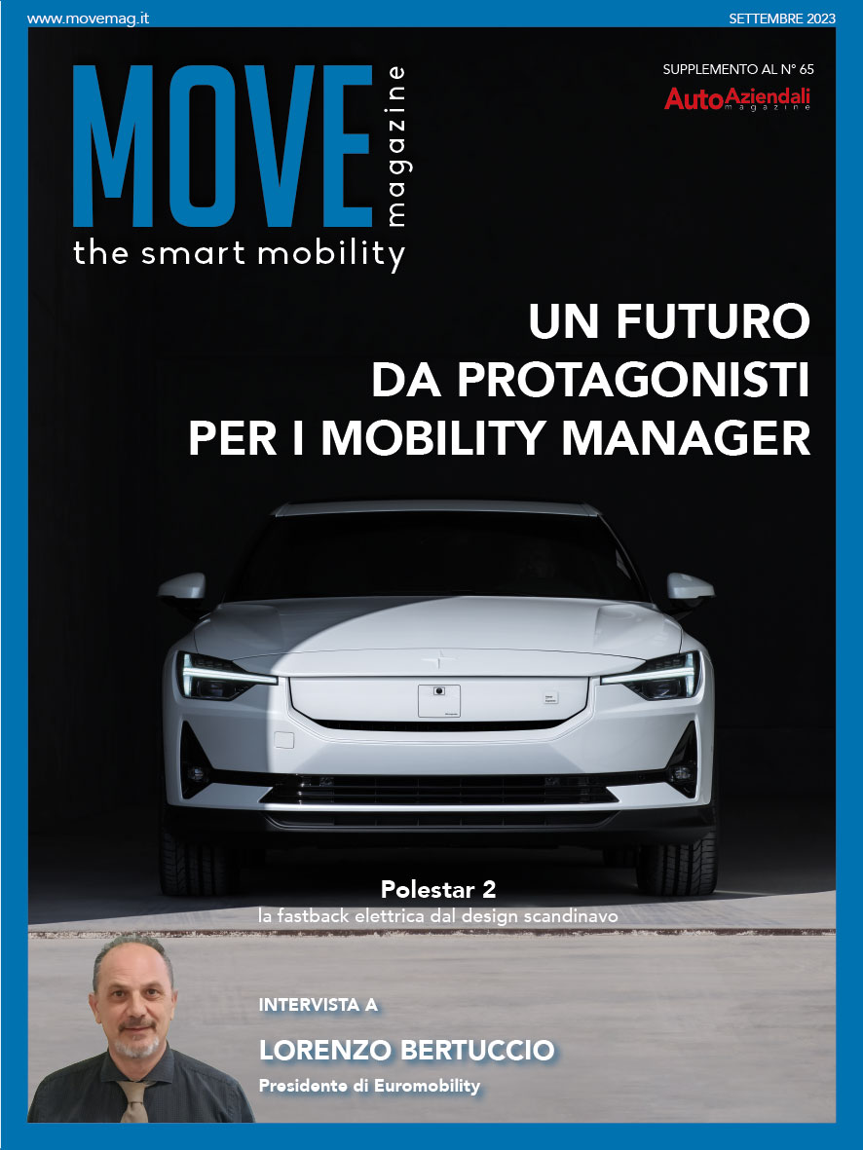
Descrizione bibliografica
*Move : the smart mobility magazine. - N. 1 (marzo 2023)- . - Bologna : Uvet Events, [2023]- . - volumi : ill. ; 30 cm. ((Bimestrale. - Testo in italiano. – Disponibile anche online. - CFI1119519
Supplemento a: *Auto aziendali magazine [M42]
Soggetto: Mobilità sostenibile – Periodici

Volumi disponibili in rete 1(2023)-

Informazioni storico-bibliografica

Econometrica
Via Ugo Bassi, 7
40121 Bologna
Tel. 051271710
Fax 051224807
E-mail: info@econometrica.it
Uvet Events Srl
Via Ugo Bassi, 7
40121 Bologna
C.F. E P.IVA 03832231207
https://autoaziendalimagazine.it/movemag/

